
总体概况:根据现有数据，以下是项目总体概况的概览报告分析：
1. 项目状态：当前有36个项目正在执行，显示我们的项目组合保持活跃状态。
2. 型号研制项目：在执行项目中，有12个为型号研制项目，这表明我们正在推进一系列重要的产品开发工作。
3. 涉火项目：涉火项目数量为23，这可能指的是与高风险或特殊工艺相关的项目，需特别关注其安全与进度。
4. 重点跟踪项目：数据未给出具体数量，建议关注关键项目，确保其顺利进行。
5. 新增项目：近期新增项目共38个，显示出公司的业务增长和项目管理能力的提升。
6. 拖期项目：没有记录显示有项目拖期，这是项目管理方面的一个积极信号。
整体来看，项目执行情况良好，新增项目较多，但需注意涉火项目的安全管理，同时关注重点跟踪项目的确切数量和状态。项目来源情况根据数据库数据显示，项目来源情况总结如下：我们共有38个项目的来源信息，这些信息都归类在"01-项目基本信息"中，合计数量也是38，与分类信息数量一致，确保了数据的完整性。这表明我们对项目来源的记录是全面且详细的。责任单位任务承担情况根据数据库数据，军委机关承担了11项任务，各兵种及其他单位承担了25项，集团公司和其他军工集团分别承担了1项任务。国家部委，地方科研院所和高校，以及地方企事业单位目前尚未承担任务。总计，责任单位共承担了38项任务。项目经费执行情况根据数据分析，项目经费执行情况如下：军委机关的经费执行额最高，达到了12001480.54元，各兵种及其他单位的执行额为20561元。集团公司和其他军工集团的执行额均为500元。而国家部委，地方科研院所和高校，以及地方企事业单位的经费执行额为0元。总体经费执行额总计为12023041.54元。
项目来源情况柱状图
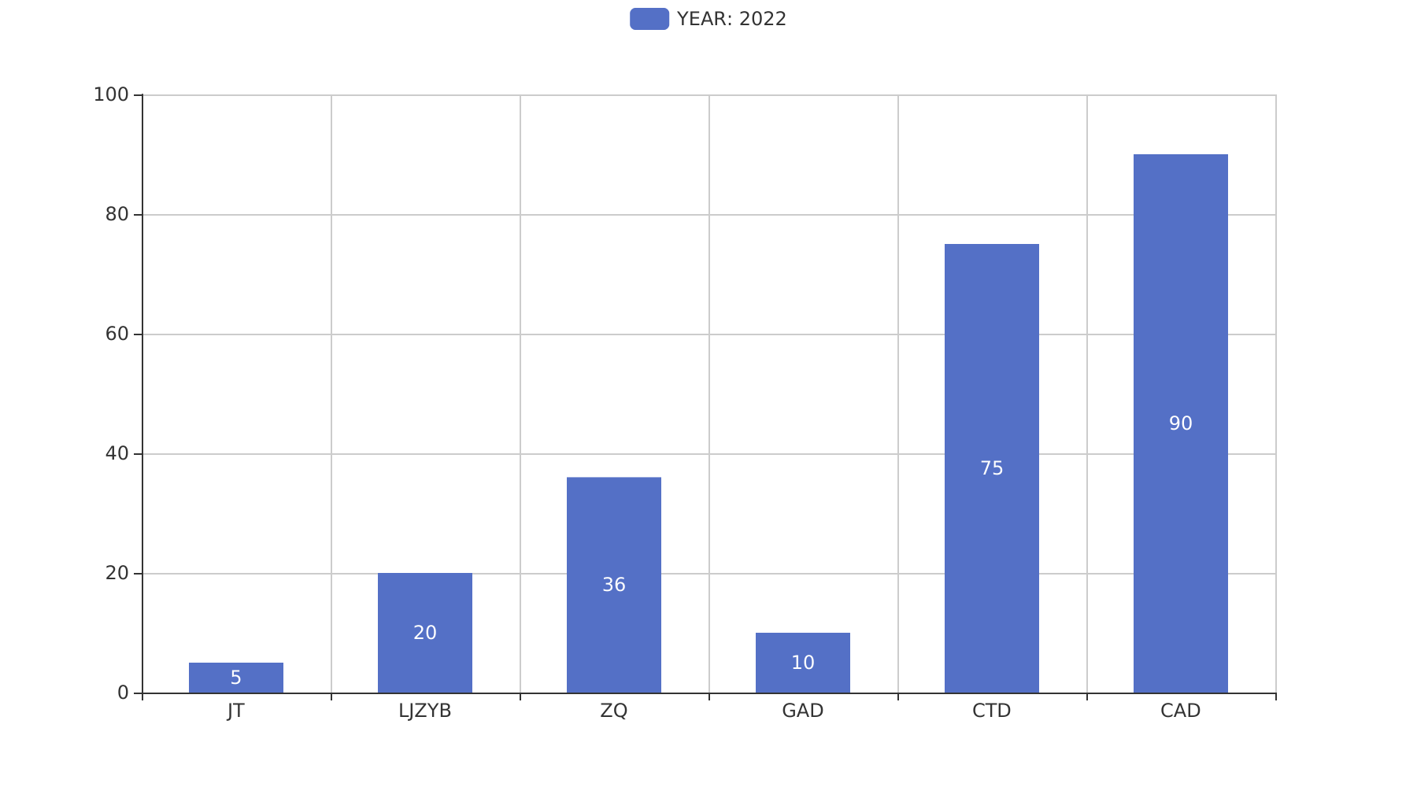
项目来源情况柱状图


